Het is weer bijna zover; dan gaan we weer

Paaseieren
zoeken !!!

Ook dit jaar komt de paashaas weer bij Judo Losser.
Hij helpt onze jongste judoka’s paaseieren te zoeken die weer goed verstopt zijn.

Ben je 10 jaar of jonger dan ben je van harte welkom.

Wanneer : 2e paasdag maandag 22 april 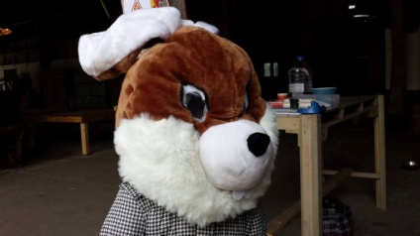
Hoe laat: 11.00 uur - 12.30 uur
Waar: ons clubgebouw MAN

Voor het drinken van de kinderen wordt gezorgd.
Voor de ouders/begeleiders is er koffie/thee tegen een kleine vergoeding.
Wij hopen op uw begrip hiervoor.

Stuur voor 15 april onderstaande gegevens per mail naar ac@judolosser.nl
en geef je op voor het paaseieren zoeken.
Mochten er te weinig aanmeldingen zijn, moeten we de paashaas helaas afzeggen, maar dan hoort u het van ons vóór 19 april.

-----------------------------------------------------------

Ja, natuurlijk kom ik ook paaseieren zoeken op 22 april.
Naam…………………………………………………………………………..geb. datum…………………………
Broertjes, zusjes, papa en mama komen met ………..personen mee.

